Педагогический коллектив
Администрация
Степанова Елена Вадимовна    приём: четверг, 15.00-18.00  тел. (812) 531 - 13 - 39,  e-mail: elen-stepanov@yandex.ru | - Должность: Директор, учитель МХК  - Стаж общий: 23л.2м / педстаж : 21л 17д  - Образование:  - Категория: высшая  - Ученая степень, звание, награды:  - Повышение квалификации:  Оценка качества образования 16.02.2010  Управление государственными и муниципальными заказами 28.05.2010  Обучение мерам пожарной безопасности 08.12.2010  Совершенствование правового положения государственных учреждений СПб 21.10.2011  Сложные вопросы подготовки выпускников к сдаче ЕГЭ по истории и обществознанию 01.11.2011  Актуальные вопросы содержания и методики преподавания историко-обществоведческих дисциплин в условиях введения новых образовательных стандартов 21.12.2011  "Управление введением в ОУ ФГОС" 15.11.2011  "Реализация ФГОС в профессиональной деятельности педагога"29.03.2013
Игнатович Галина Евгеньевна  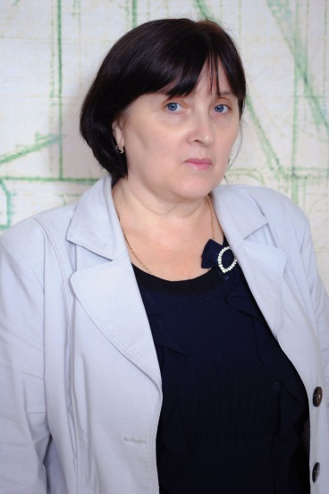  прием: вторник, 15.00-18.00  тел. (812) 532 - 16 – 36 | - Должность: Заместитель директора по учебно-воспитательной работе (6-11 классы) , учитель истории  - Стаж общий:27л 11м 2д /педстаж 27л 11м 2д  - Образование:  - Категория: без категории  - Ученая степень: звание, награды:  - Повышение квалификации:  Инновационный менеджмент 19.02.2011  Обществознание 06.06.2008  "Школьное историко-обществоведческое образование: проблемы и перспективы развития"23.12.2011  "Реализация ФГОС в профессиональной деятельности педагога"29.03.2013
Попова Людмила Павловна  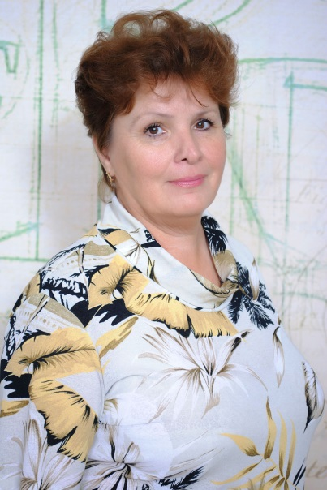  прием: вторник, 15.00-18.00  тел. (812) 531 - 13 - 39 | - Должность: Заместитель директора по учебно-воспитательной работе, учитель математики  - Стаж общий 32л 8м 9д/ педстаж: 32л 8м 9д  - Образование:  - Категория:высшая  - Ученая степень, звание, награды:  - Повышение квалификации:  Оценка качества образования 16.02.2010  Программа обучения по ОТ работников организации 08.12.2010  Государственная (итоговая) аттестация по математике в 9 классе: технология подготовки 09.02.2011  Какого учителя ждут в нашей школе 11.10.2011 ; 11.11.2011  Проблемы и перспективы развития личностно-ориентированного обучения в начальной школе. Реализация ФГОС в ОУ 20.06.2011  Управление процессом реализации ФГОС: опыт Образовательной системы Школа 2100 по организации преемственности начального и основного звена 12.04.2012  Обучение должностных лици специалистов ГО и РСЧС. Председатель эвакуационной комиссии ОУ 30.11.2012  "Реализация ФГОС в профессиональной деятельности педагога" 29.03.2013
Сухова Ксения Юлиановна  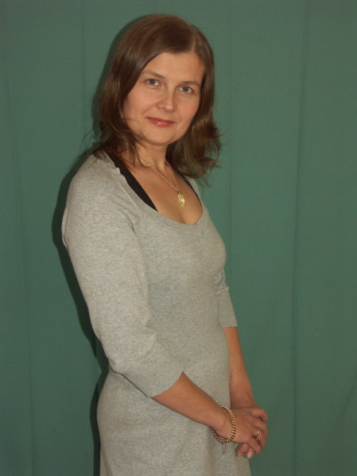  прием: среда, 15.00-18.00  тел. (812) 532 - 16 - 36 | - Должность: Заместитель директора по воспитательной работе, учитель физики, учитель информатики и ИКТ  - Стаж общий 11л 10д /педстаж: 11л 10д  - Образование:  - Категория: первая  - Ученая степень, звание, награды:  - Повышение квалификации:  Управление образованием 11.06.2012  Теория и методика преподавания черчения 15ю02.2010  Технология подготовки уч-ся к новой системе гос.(итоговой) аттестации по физике в 9кл. 25.05.2010  Для членов комитетов (комиссий) по охране труда в организациях 02.11.2010  Профилактика наркомании среди несовершеннолетних и молодежи 29.11.2011  Управление образованием 11.06.2012
Касимовская Татьяна Леонидовна  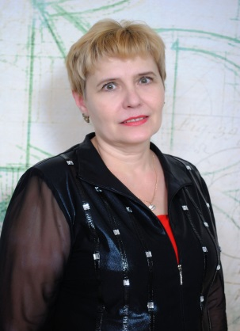 | - Должность: Заместитель директора по учебно-воспитательной работе, заведующая библиотекой, учитель физики  - Стаж общий 31л 9м 14д/педстаж: 31л 2м 20д  - Образование:  - Категория: первая  - Ученая степень, звание, награды:  - Повышение квалификации:  Оценка качества образования 16.02.2010  Программа обучения по ОТ работников организации 08.12.2010  Информационно-библиотечная деятельность 05.03.2011  Подготовка экспертов по аттестации педагогических кадров ОУ 08.06.2012
Семенов Александр Михайлович  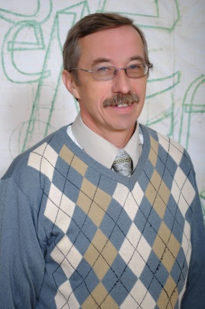 | - Должность: Заместитель директора по АХР
Стрижиненко Юлия Викторовна   | - Должность: Документовед
Смоляков Сергей Анатольевич   | - Должность: Главный бухгалтер

